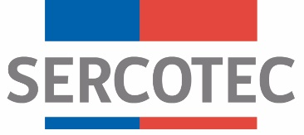 | 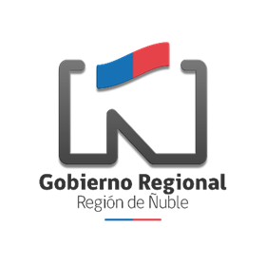

AMPLIACIÓN DE PLAZO DE POSTULACIÓN N°1

BASES DE CONVOCATORIA
“REACTIVATE ÑUBLE, FNDR

Comunas de: Bulnes, El Carmen, Pemuco, Pinto, Quillón, San Ignacio, y Yungay

03 de noviembre de 2021

Por el presente acto SERCOTEC, viene en modificar el siguiente punto de las bases de postulación de proyectos para el programa REACTIVATE ÑUBLE, FNDR, Comunas de:
Bulnes, El Carmen, Pemuco, Pinto, Quillón, San Ignacio, y Yungay

- Se amplía el plazo de presentación de postulaciones en el siguiente sentido:

Dice:

Punto 3.1. Plazos de postulación

Los/as interesados/as podrán iniciar y enviar su postulación a contar de las 12:00 horas del día 26 de octubre de 2021, hasta las 15:00 horas del día 03 de noviembre de 2021.

Debería decir:

Punto 3.1. Plazos de postulación

Los/as interesados/as podrán iniciar y enviar su postulación a contar de las 12:00 horas del día 26 de octubre de 2021, hasta las 15:00 horas del día 09 de noviembre de 2021

